2016年3月2016届高三第一次全国大联考（新课标I卷）地理卷答案及解析

 【答案】1.C 2.B 3.C

[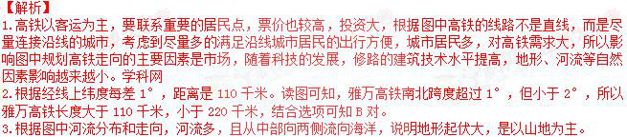](http://photo.blog.sina.com.cn/showpic.html#blogid=5a18c50f0102wc03&url=http://album.sina.com.cn/pic/001Eip7Fzy6ZVBYTXQqc6)

 考点：交通运输方式、地形类型和经纬网应用。

【答案】4.D 5.C 6.C

【解析】 试题分析:

4．根据图中给出甲附近纬线度数为 45°N，两条经线之间的经度差为 40,长度经为 4×110×COS45°≈311 千米。每日移动 120 千米，30 小时移动约 150 千米，图中的高压脊移动到甲附近，高压脊控制时天气晴朗， 故 A C 错；移动后气压降低，移动后等压线变密集，单位距离气压差增大，风力加强，故 B 错。高压脊控 制下阴天，气温上升，故选 D。

5.我国的东北地区由于纬度高，太阳高度角小，地表接收到的太阳辐射较弱， 因此气温低，地下容易形成 冻土层，故本题选 C。

6．季节性冻土与气温有关，故影响季节性冻土分布与影响气温因素相当。图中季节性冻土等日数线走向可 以分成两部分，东段大致东西走向，受纬度因素影响；西段为东北—西南走向，受地形因素影响。 考点：该题考查等压线和冻土。

【答案】7.C 8.D 9.B

【解析】 试题分析：

7.根据图中等高线的分布特点，可知上游河段水位范围为（4000，5000），下游河段水位范围为（1000，2000 米），所以水位差值为（2000，4000）,即 C 正确。

8. 雅鲁藏布江大峡谷是青藏高原上最大的水汽通道，受西南季风的影响，大峡谷南段 N 河段迎风坡，多地 形雨，降水量大，M 河段受地形的阻挡，降水量少。

9.GPS 可测出地面某点的经纬度和高程，对大峡谷两侧的山峰和谷底进行高程测量，可准确测定大峡谷的深 度。

考点：等值线判读和地理信息技术。

 【答案】10.D 11.B

【解析】 10.读图，图中非农就业人数比重与城市化都是上升趋势，呈正相关，不是正比例；根据材料，我国农业人 口比重高，新增非农就业人口潜力很大；乡村迁往城市是未来人口迁移的主要方向；计算非农就业人口比 重与城市化率的比值，图中数值显示非农就业人口比重和城市化率同步增加，所以两者的比值呈下降趋势， D 对。

11.此问注意审题，看清楚时间，在 2025 年前，也就是实施全面两孩政策 10 年内，会带来哪些影响，10 年 内，出生率会有所上升，但是人口的自然增长率仍然较低，我国人口增长的模式现代型不会改变，不会影 响老年人口的数量，因而也不会减轻家庭及社会的养老负担；二孩婴儿潮的到来，将拉动相关食品、玩具、 母婴医疗、儿童服饰、家用汽车、教育行业等的发展，影响劳动力人口的职业构成，故选 B。 考点：城市化和人口流动。

36.（24 分）

【答案】

（1）红海位于副热带海区，盛行下沉气流，降水量少；气温高，蒸发量大；红海四周几乎没有淡水注入； 海域较为封闭，与其它海区海水交换少。（任答 3 点得 6 分） （2）南多北少（2 分）南部夏季受西南季风影响，加上地形抬升，降水较多。（2 分）北部受副热带高气压 带控制时间较长，加上位于地形背风坡，降水较少。（2 分）

（3）有利条件：光照充足，昼夜温差大；不利条件：降水少，沙漠广布；建议：发展节约化农业，运用喷 灌、滴灌技术节约用水 （4）国内淡水资源紧缺，市场需求大（2 分）；经济发达，资金充足（ 2 分）；技术水平高（2 分）；政府 支持（2 分）。（任答 3 点得 6 分）

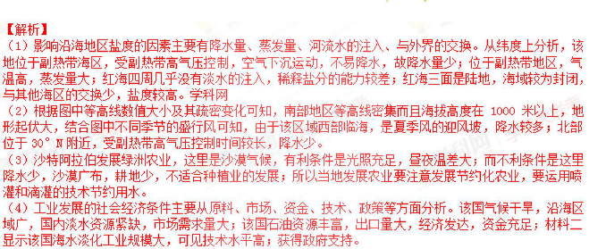

考点：本题考查盐度、降水、农业可持续发展和工业区位条件。

37.（22 分）

【答案】

（1）有利于产业结构调整；拉动相关产业发展；促进文化交流和融合。（6 分） （2）外高桥港位于长江入海口，距离上海市区近，洋山港位于东海的岛屿上，距离上海市区远；洋山港比 外高桥港水深，外高桥港航道易受长江泥沙淤积的影响。（8 分） （3）不占用陆上土地（或不占用耕地、农业用地），适合大规模开发；夏季风速高；风中沙尘少，对发电 机组磨损少；接近消费地，降低输送成本；毗邻长三角，经济、科技实力强。（任选四点得 8 分）

 【解析】 试题分析：

（1）迪斯尼乐园属于娱乐设施，能促进利于产业结构调整，拉动相关产业发展，促进文化交流和融合。 （2）根据图中外高桥港、洋山港地理位置可知，外高桥港位于长江入海口，流水带来泥沙在入海口沉积， 导致水位较浅，距离上海市区近，洋山港位于杭州湾内，洋山港由位于离大陆三十多千米距离的大、小洋 山等数十个岛屿组成，所以比外高桥港水深。 （3）与甘肃等内陆风电场相比，东海风电场建设不占用陆上土地（或不占用耕地、农业用地），适合大规 模开发。同时，东海风电场夏季受夏季风台风等的影响，夏季风速高、且风中沙尘少，对发电机组磨损少； 东海风电场紧邻沪宁杭工业基地，属于长三角地区，经济、科技实力强，接近消费地，可以降低输送成本。 考点：本题考查港口建设区位条件、发展第三产业、工业区位因素。

42．【旅游地理】(10 分)

【答案】

原因：居民生活水平不断提高；小汽车的拥有量不断增多；高速路暂免收费；外出旅游意愿增强等（答2点 得4分）

措施：加强景区疏导和管理工作；限制接待人数；热点景区采取网络预约售票制；景区及时发布流量预报 信息等。（任答3点得6分）

【解析】

试题分析：旅游活动一般从距消费市场远近、交通、经济发展水平、居民收入等条件分析。针对人数激增， 高速拥堵重点景点井喷现象，可以采用限制人数，加强疏导，及时发布信息方面考虑。 考点：旅游活动和旅游规划。

43.【自然灾害与防治】（10 分）

 【答案】鄂毕河和叶尼塞河地处中高纬度，以积雪融水补给为主；冬半年积雪量大，春季气温回升快，造成 大量融雪水补给河流；勒拿河中、下游地区地形低洼，排水不畅；冻土发育明显，下渗少；河流流经地区 冰期时间长，河流都是自南向北流，春季易出现凌汛，大量冰凌阻塞河水，水位上涨快。（10 分）

【解析】 试题分析：

根据河流所处位置结合地形、气候等条件分析成因。由图可知鄂毕河和叶尼塞河地处中高纬度，该区域地 势北低南高，冬季降雪量大，河流以积雪融水补给为主；由于冬半年积雪量大，次年春季气温回升快，造 成大量融雪水补给河流；图中显示两河流中、下游地区海拔大多在 200 米左右，地形平坦，水流缓慢，排 水不畅；该河流由于所处纬度较高，流经地区冰期时间长，而且该河是由较低纬度流向较高纬度，即自南 向北流，易发生凌汛现象，春季大量冰凌阻塞河水，水位上涨快，所以每年春季，河流中、下游河水猛涨， 常常泛滥成灾

考点：自然灾害的形成原因。

44.【环境保护】(10 分)

【答案】 原因：7、8 月该地区受副高带高压脊控制，高温少雨，盛夏用水量增加，导致湖水补给量减少；流入该湖的污染水体所占比重大，水体富养化加重；7、8 月份气温高、光照强，水华生物生长繁殖速度快。（6 分） 影响：湖水水质变差，水产养殖减产（影响工业生产）；污染饮用水源，危害人体健康等。（4 分） 【解析】 试题分析：7、8 月份，巢湖受伏旱天气影响，高温少雨。正值盛夏时期，用水量增加，导致湖水补给量减少。期间流入该湖的污染水体所占比重大，水体富养化加重。7、8 月份气温高、光照强，水华生物生长繁 殖速度快。所以水华现象严重。出现“水华”现象，水体富营养化，水质变差，对水产养殖和生活用水都 带来严重的影响。

考点：水体污染的成因和影响。